НАЦІОНАЛЬНИЙ ТЕХНІЧНИЙ УНІВЕРСИТЕТ УКРАЇНИ «КИЇВСЬКИЙ ПОЛІТЕХНІЧНИЙ ІНСТИТУТ

імені ІГОРЯ СІКОРСЬКОГО»
Навчально-науковий видавничо-поліграфічний інститут
Кафедра видавничої справи та редагування
До захисту допущено:
Завідувач кафедри
______ Ольга Трішук
«__» ________ 2022р.
Дипломний проєкт
на здобуття ступеня бакалавра
за освітньо-професійною програмою «Реклама і зв’язки з громадськістю»
спеціальності 061 «Журналістика»
на тему: «Створення освітнього онлайн-проєкту для школярів на платформі популярних соціальних мереж»
Виконав (-ла):
студент (-ка) IV курсу, групи РЗ-з71
РАКОВА Дар’я Василівна  Керівник:  к. філол. н., доцент | __________
Олександр ЯНІШЕВСЬКИЙ  Консультант з мови:  к.філол.н., доцент | __________
Олена ЛЕВЧУК | __________
Консультант з бібліографії:
к.н. із соц. ком., доцент
Радміла СЕГОЛ __________
Рецензент:
Директор маркетингового відділу
ТОВ «СОФТУМ»
Іван ШАПОВАЛ _________
Засвідчую, що у цьому дипломному проєкті немає запозичень з праць інших авторів без відповідних посилань.
Студент (-ка) ____________
Київ – 2022
Національний технічний університет України
«Київський політехнічний інститут імені Ігоря Сікорського»
Навчально-науковий видавничо-поліграфічний інститут
Кафедра видавничої справи та редагування

Рівень вищої освіти – перший (бакалаврський)
Спеціальність: 061 Журналістика
Освітньо-професійна програма: Реклама і зв’язки з громадськістю

ЗАТВЕРДЖУЮ
Завідувач кафедри
Ольга ТРІЩУК
«19» травня 2022 р.

ЗАВДАННЯ
на дипломний проєкт студенту

Ракова Дар’я Василівна
(прізвище, ім’я, по батькові)

1. Тема проєкту «Створення освітнього онлайн-проєкту для школярів на платформі популярних соціальних мереж»,

керівник проєкту Янішевський Олександр Олександрович, к. філол. н., доцент
( прізвище, ім’я, по батькові, науковий ступінь, вчене звання)
затверджені наказом по університету від «__» ________ 20__ року № _______
2. Термін подання студентом проєкту 17.06.2022 р.
3. Вихідні дані до проєкту_____________________________________________ ____________________________________________________________________
__________________________________________________________________________________________________________________________________
4.Зміст пояснювальної записки______________________________________
____________________________________________________________________________________________________________________________________________________________________________________________________________

5. Перелік графічного матеріалу (із зазначенням обов’язкових креслеників, плакатів, презентацій тощо) ___________________________________________
____________________________________________________________________________________________________________________________________________________________________________________________________________

6. Консультанти розділів проєкту*
Розділ | Прізвище, ініціали та посада  консультанта | Підпис, дата
Розділ | Прізвище, ініціали та посада  консультанта | завдання видав | завдання  прийняв
з мови | Левчук О. М., доцент
з бібліографії | Сегол Р. І., доцент

7. Дата видачі завдання 19.05.2022 р.

КАЛЕНДАРНИЙ ПЛАН

№  з/п | Назва етапів виконання дипломного проєкту | Термін виконання етапів проєкту | Примітка
1. | План роботи. Література питання. Написання вступної частини | 19.05.2022 | Дистанційно онлайн з керівником
2. | Написання теоретичної частини дипломного проєкту | 03.06.2022 | Дистанційно онлайн з керівником
3. | Завершення роботи над практичною частиною дипломного проєкту | 10.06.2022 | Дистанційно онлайн з керівником
4. | Здача дипломного проєкту (завершеного) на кафедру.  Попередній захист дипломного проєкту на засіданні кафедри | 17.06.2022 | Дистанційно онлайн з керівником

Студент ____________ Дар’я РАКОВА

Керівник ___________ Олександр ЯНІШЕВСЬКИЙ
_____________________________
*Консультантом не може бути зазначено керівника дипломного проєкту.

ВІДОМІСТЬ ДИПЛОМНОГО ПРОЄКТУ

№  з/п | Формат | Позначення | Найменування | Кількість  листів | Примітк  а
1 | А4 |  | Завдання на дипломний проєкт
2 | А4 | ДП ХХХХ. 00.000 ПЗ | Пояснювальна записка

 |  |  |  | ДП ХХХХ 00.000.00
 | ПІБ | Підп. | Дата
Розробн. | Ракова Д.В. |  |  | Відомість дипломного проєкту | Лист | Листів
Керівн. | Янішевський О.О. |  |  | Відомість дипломного проєкту | 1 | 1
Консульт. з мови | Левчук О.М. |  |  | Відомість дипломного проєкту | КПІ ім. Ігоря  Сікорського  Каф. ВС та Р Гр. Рз-з71
Консульт. з  бібліограф. | Сегол Р.І. |  |  | Відомість дипломного проєкту
Зав.каф. |  |  |  | Відомість дипломного проєкту

Пояснювальна записка до дипломного проєкту
на тему: «Створення освітнього онлайн-проєкту для школярів на платформі популярних соціальних мереж»

Київ – 2022

Анотація

Анотація до дипломного проєкту студентки Ракової Дар’ї Василівни на тему: «Створення освітнього онлайн-проєкту для школярів на платформі популярних соціальних мереж».
Об’єктом дослідження є освітнє онлайн-проєктування. Метою дослідження є створення концепції освітнього онлайн-проєкту з метою його подальшого запуску.
Робота складається зі вступу, двох розділів, висновків, списку використаної літератури та додатків. У роботі розглянуто поняття та дискурс «цифровізації освіти». Був проведений аналіз освітніх онлайн проєктів, виділена та просегментована цільова аудиторія, а також обрані канали інформації для контакту з цими визначеними групами. Також проведено опитування школярів та аналіз соціальних мереж з урахуванням шкільних вподобань. Була розроблена ідея та концепція проєкту, розроблено макети візуальної концепції проєкту.
Ключові слова: онлайн-освіта, освітній проєкт, соціальні мережі, цифровізація, цифровізація освіти.

Summary

Annotation to the diploma project of student Rakova Daria Vasylivna on the topic: "Creating digital educational project powered by popular social network for school students."
The object of research is the online educational design. The purpose of the study is to create a concept and implement an online educational project with a view to its further launch.
The work consists of an introduction, two chapters, conclusions, list of references and appendices. The paper considers the concept of "education" and its classification, the essence of "digitalization of education" concept and discourse. An analysis of educational online projects on the Internet, a survey of students and an analysis of social networks based on school preferences. The idea of the project was also developed, the concept of the project was created taking into account the corporate style, the plan of its advancement was registered and the test launch of the project in social networks was carried out.
Key words: digitalization, digitalization of education, educational project, online education, social networks.

ЗМІСТ

ВСТУП 9
РОЗДІЛ 1. ТЕОРЕТИЧНІ АСПЕКТИ ЦИФРОВІЗАЦІЇ ОСВІТИ; АНАЛІЗ ЦИФРОВИХ ПЛАТФОРМ ВІДПОВІДНО ДО СУЧАСНИХ ТЕНДЕНЦІЙ…...12
1.1. Сутність цифровізація освіти: поняття та дискурс ….12
1.2. Аналіз платформ для освітніх онлайн-проєктів ....17
1.3.Міжнародний та український досвід реалізації освітніх онлайн проєктів.......................................................................................................................23
РОЗДІЛ 2. РОЗРОБКА ОНЛАЙН-ПРОЄКТУ ДЛЯ ШКОЛЯРІВ НА ПЛАТФОРМІ ПОПУЛЯРНИХ СОЦІАЛЬНИХ МЕРЕЖ…………………………………...……32
2.1. Підготовка до реалізації онлайн-проєкту………………………………….....33
2.2. Особливості функціонування освітніх онлайн-проєктів …………………....40
2.3. Етапи впровадження концепції освітнього онлайн проєкту 47
ВИСНОВКИ 53
СПИСОК ВИКОРИСТАНИХ ДЖЕРЕЛ 55
ДОДАТОК А……………………………………………………………………......60

ВСТУП
Умови, в яких існує сучасна людина є результатом науково-технічного прогресу ХХ-ХХІ ст., який частково або повністю вплинув на всі сфери людської життєдіяльності, зокрема на такі процеси, як освіта і комунікація. Розвиток науки і техніки забезпечує доступність освіти і зумовлює загострення інтелектуальної конкуренції. Зростання вимог до інтелектуального розвитку кожної окремої людини змінює сам процес освіти. Освітній процес у ХХІ ст. перестає бути лише пізнавальною діяльністю та набуває функцій виховання, формує людину як особистість, сприяє її самоусвідомленню, моделює мікросоціум, в якому відбувається процес інтеграції людини в суспільне життя. Освіченість стає вимогою комфортного існування людини в соціумі.
Актуальність теми. У навчальний процес стали активно впроваджуватись цифрові технології, серед яких найбільш актуальним стало дистанційне навчання. Наразі актуальним постає питання підтримки зацікавленості та мотивації учнів; забезпечення добре спланованої навчальної діяльності, контролю батьків та проведення поточного контролю; забезпечення безперервної участі учнів у програмах дистанційного навчання; підтримка якості навчання. Розробка та актуалізація онлайн-проектів є невід’ємною складовою частиною сучасної системи освіти, що є фундаментальною основою навчання в нинішніх умовах.
Об’єктом дослідження є цифровізація шкільної освіти, тенденції розвитку навчального процесу на сучасному етапі.
Предметом дослідження є створення освітнього онлайн-проєкту для школярів на платформі популярних соціальних мереж.
Мета дослідження полягає у розробленні концепції освітнього онлайн проєкту для школярів.
Для досягнення зазначеної мети необхідно вирішити такі завдання:
- систематизувати та узагальнити теоретичні підходи щодо розуміння понять «цифровізація освіти»;
- проаналізувати український та міжнародний досвід цифровізації освіти навчального процесу;
- визначити коло зацікавлених осіб, їх проблем та інтересів;
- окреслити ідейне спрямування й концепцію, технічне оформлення проєкту.
Методологічна основа дослідження для виявлення поняття та дискурсу цифрової освіти, а також розуміння сутності цифровізації та цифровізації освіти було вибрано такі процеси роботи як синтез, аналіз, порівняння та узагальнення. Для визначення характеристики цільової аудиторії, завдань та етапів розроблення концепції освітнього онлайн проєкту для школярів на платформі популярних соціальних мереж було вибрано метод опису. Метод опитування був проведен для розуміння доцільності впровадження онлайн проєкту.
Наукова новизна нами була визначена ефективність створення освітніх онлайн-проєктів для школярів на платформі популярних соціальних мереж. Запропоновано узагальнення щодо тенденцій соціальних мереж та варіанти залучення методів для аналізу каналів просування проєкта; досвід створення проєкту можна використати під час навчального процесу школярів як доповнення до уроків, практичних занять з певних навчальних дисциплін.
Практичне значення. Концепція онлайн проєкту для школярів може бути впроваджена в формальну шкільну освіту як доповнення до навчальної програми.
Особистий внесок. Нами була виконана робота на підготовчому етапі щодо реалізації освітнього проєкту: окреслення ідейного спрямування, формування цілей, мети та завдань, опитування школярів; аналіз цільової аудиторії, аналіз наявних освітніх проєктів, вибір каналів комунікації та формування плану просування проєкта, тестове впровадження проєкту в вибрану соціальну мережу.
Структура дослідження обумовлена цілями та завданнями дослідження. Робота складається зі вступу, 2 розділів, висновків, додатків та списку використаних джерел. Обсяг роботи – сторінки, основний зміст – 46 с.

РОЗДІЛ 1. ТЕОРЕТИЧНІ АСПЕКТИ ЦИФРОВІЗАЦІЇ ОСВІТИ;
АНАЛІЗ ЦИФРОВИХ ПЛАТФОРМ ВІДПОВІДНО ДО СУЧАСНИХ ТЕНДЕНЦІЙ

1.1. Сутність цифровізація освіти: поняття та дискурс
Епідеміологічна ситуація у світі змусила заклади освіти раптово та масово перейти з навчальних класів до віртуального простору. Статус-кво нинішньої системи освіти потребував нового підходу, адже ця галузь є однією з найбільш постраждалих сфер від COVID19, а з часом російсько-української війни. Набуття студентів і вчителів нової технології навчання супроводжується проблемами переходу до тимчасової дистанційної освіти. Нині система освіти перебуває в безперервному процесі змін, навчальні заклади змушені оперативно адаптуватись до потреб та вимог учнів. Отже, інформаційні технології і системи електронного навчання розглядаються як суттєві чинники здійснення діяльності закладів освіти [8].
Розвинені країни наразі поєднують у собі всі форми електронного викладання та вивчення. Комунікація та отримання інформації, основні знання та навички здійснюються через комп’ютер та мережу Інтернет, тобто виклад навчальних матеріалів відбувається зовсім інакшим чином, ніж раніше. Методологія, інструменти та засоби для отримання інформації, умінь та навичок суттєво змінилися. Проте цифровізація сприяє зростанню стрімкого попиту на здобуття освіти незалежно від віку. Система управління освітнім процесом розглядається як один з найбільш ефективних інструментів цифровізації [11].
Відповідно до «Освіта. Стратегія України 2030» зміни в традиційній освіті будуть відбуватись на всіх рівнях [9]. Цифрові технології дозволяють доповнити традиційні уроки, а не змінити їх; зробити процес навчання цікавим, інтерактивним, гнучким та індивідуальним. Ознаками такого навчання є адаптивність, поєднання як індивідуального навчання, так і навчання у групах.
Однак, в еру технологій однією з головних проблем студентів, вчителів та закладів освіти є інтеграція інноваційного цифрового навчання. Більшість навчальних закладів під тиском епідеміологічної ситуації в країні, а згодом воєнного стану не були готові до повноцінного переходу на дистанційну освіту. Школи не мали технічних можливостей, щоб забезпечити оптимальні умови. Чимало представників освіти стикались з технічними проблеми на платформах, наданих школами (підключення, втрата сигналу, затримка перегляду повідомлень). Тому актуальним питанням є саме «цифрова освіта».
Загального визначення поняття «цифрова освіта» на сьогодні не сформульовано. К. Девіс називає «цифровою освітою» будь-який освітній процес, в якому задіяні технічні та технологічні засоби [10]. Зарубіжний дослідник М. Пренскі стверджує, що «цифровою» може вважатися лише освітня діяльність з технологічних тем, наприклад: IT, SMM інше [32]. К. Мартон, головний редактор «New Technologies» відносить до «цифрової» лише освіту, здобуття якої відбувається виключно через онлайн-платформи
[29 с. 133, 138].
Ґ. Мазурек дає визначення, що цифровізація освіти – це не тільки впровадження інноваційних інструментів в заклади освіти, а повна зміна організаційної культури від традиційної до електронної, підвищення цифрових компетенцій усіх працівників освітнього закладу, використання інструментів підтримки та розвитку дидактичних інновацій, проведення наукової діяльності чи налагодження відносин з учнями за допомогою нових каналів спілкування [30 с. 313, 332].
Деякі науковці характеризують поняття цифрової освіти як використання інформаційно-комп’ютерних технологій і систем з метою побудови і проєктування навчального досвіду. Елмарі Енгельбрехт описує цифрову освіту як концепцію, яка використовує електронні медіа представлені Інтернетом, компакт-дисками, мобільними телефонами чи навіть телебаченням, що забезпечують дистанційне навчання та викладання [31].
Більш складне та інклюзивне визначення стверджує, що цифрову освіту можна вважати особливою формою викладання та навчання, що об’єднує електронні ресурси, роль яких полягає в тому, щоб сприяти розвитку та зробити освіту та навчання більш якісними [31].
Можна узагальнити, що цифрова освіта - це освіта, процес здобуття якої передбачає використання технічних та технологічних здобутків з метою підвищення ефективності в нових технологіях (полегшення процесу освіти, збільшення залученості тощо).
Зарубіжними експертами у сфері цифрових комунікацій було визначено, що цифрова трансформація полягає у вдосконаленні основних напрямків діяльності організацій задля збільшення ефективності та задоволення потреб клієнтів шляхом використання даних та технологій. В освіті безпосередніми споживачами є учні, викладачі та інші учасники навчального процесу. Тому цифрова трансформація у цій сфері більшою мірою має бути спрямована на роботу з учнівським досвідом, зазначають дослідники LeewayHertz [28]. Також було визначено, що цифровізацію у галузі освіти можна умовно класифікувати за такими категоріями:
- трансформація та адаптація приміщення навчального закладу, а саме зміна у системі оповіщення про соціальне дистанціювання, електронна система безпеки, достатнє забезпечення технічною базою;
- цифрові зміни в освітньому середовищі, а саме використання відеоконференцій, віртуальних та доповнюючих реальністей, адаптивного навчання, цифрових платформ для навчання, штучного інтелекту та чатботів.
- трансформація у системі передачі інформації та навчання: розумні класи з інтерактивними дошками (smart class), онлайн оцінка успішності за допомогою штучного інтелекту, онлайн контроль під час іспитів [28].
Цифрова освіта потребує технічної та організаційної зміни. Якщо проаналізувати зарубіжний і вітчизняний досвід, можна зазначити, що цифрова освіта ґрунтується на використанні останніх освітніх IT технологій, сучасних методик онлайн-навчання, новому поєднанні інформації та цифровізації.
Якісним розвитком цифрової освіти можуть бути такі фактори:
- створення національної освітньої платформи;
- мотивування суспільства до участі в освітньому процесі і формування навичок цифрової та інноваційної діяльності освіти;
- оновлення освітньої грамотності у напрямі її цифровізації;
- інтерес до цифрової культури, інновацій;
- розвиток цифрової культури серед суспільства та поширення духу інноваційної діяльності;
- нові педагоги у сфері освіти, які готові працювати в умовах цифрової економіки країни [13].
Учні потребують цікавої, інтерактивної, з різними дослідженнями та експериментами школи. За допомогою впровадження цифрових технологій в освіту учні засвоюють інформацію швидше, з інтерактивним підходом у школярів підвищується якість сприйняття, розуміння матеріалу.
І. Кучерак у своїй науковій статті [5 с. 91, 94] виділила переваги цифрової освіти як забезпечення сприятливих умов для учня, а саме:
- уміння навчатися самостійно, розуміти, який матеріал найбільше підходить для саморозвитку;
- формування адаптивності;
- охоплення різноманітної аудиторії (контент стає персоналізованим);
- побудови індивідуальної освітньої програми, курсів, контенту;
- навчання у комфортних умовах з погляду темпу, часу тощо [5 с.91, 94].
Цифровізація формує нові особливості сучасної освіти, тим самим змінює традиційну освіту, зокрема:
- збільшується кількість онлайн-проєктів, нових освітніх платформ, курсів;
- триває впровадження нових технологій в освіті та цифрових освітніх платформ [5].
Якщо розглядати процес цифровізації освіти з боку викладачів, то можемо також відслідкувати деякі зміни та окреслити перспективи.
Завдяки цифровізації освіти у викладачів з'являється додатковий час для науково-дослідницьких робіт, наробітки яких у подальшому можуть не лише використовуватись як електронні навчальні матеріали, а й передаватися для дискурсу й дослідження науковому товариству.
Можна зазначити, що освітній процес унаслідок впровадження цифровізації стає більш адаптований до сучасності, гнучким, інтерактивним, автоматизованим та доступним. Цифрові технології постійно розвиваються, тому питання оцифровування освіти залишається актуальним.
Отже, завдяки цифровій трансформації поведінкових звичок змінилося не тільки економічне, а і суспільне бачення світу, змінюється парадигма розвитку європейських націй. Освіта, зокрема, повинна враховувати останні тенденції спілкування між школярами, це дозволить більш легко та невимушено давати знання учням. Цифровізація освіти передбачає інтерактивність, доступність, креативність, таким чином бажання учнів навчатися стає більш мотивованішим та впливає на результат пізнавальної діяльності.

1.2. Аналіз платформ для освітніх онлайн-проєктів
Учні які зараз проходять навчання — це представники покоління «Z» для якого бути онлайн — звичайна річ. І в школі, і в університеті вони навчаються, використовуючи як традиційні способи навчання, так і онлайн інструменти.
В контексті сучасного світу поняття «соціальна мережа» переважно використовують у значенні віртуальної платформи або сервісу для організації визначених видів комунікацій між користувачами. За даними Social Digital-2021, понад 4,2 млрд людей є користувачами однієї чи декількох соціальних мереж [23]. Висока популярність цього явища обумовила динамічний розвиток соціальних мереж та їхню інтеграцію в життя та побут людини ХХІ ст. Крім комунікативної функції, різні види соціальних мереж є платформами для бізнес-діяльності, медіа тощо.
Міжнародна наукова спільнота в галузі педагогіки останні роки розглядає широкі можливості використання соціальних мереж в освіті:
1) Реклама освітніх закладів. Массачусетський університет дослідив, що свої офіційні сторінки у Facebook мають 98 % закладів вищої освіти (ЗВО) США, у Twitter – 86 %, у Linkedln – 47 % [19]. Для учнів школи на сторінках соціальних мереж розміщують інформацію від освітнього закладу, лекції, відеоматеріали з навчальної програми.
2) Онлайн-проєкти. На думку зарубіжних дослідників проблем online-навчання Джоани Дюнпал і Патріка Ловенталя, дієвим методом для вирішення певних навчальних завдань можуть бути соціальні мережі [25].
Цінність соціальних мереж у педагогічній діяльності О. Тищенко визначає можливістю вирішення різних навчальних завдань: у соціальних мережах можна дієво організувати роботу в колективі на довгострокову проєктну діяльність, обмінюватись міжнародною інформацією; можливість безперервної освіти і самоосвіти для людей, які можуть працювати віддалено та знаходяться в різних країнах [14].
А. Яценко в дослідженні на тему соціальної освіти визначає такі переваги для викладачів та учнів, що використовують соціальні мережі в освітньому процесі:
  - оперативність комунікації між педагогом та школярем;
  - зручність організації колективної дослідницької або практичної діяльності;
  - можливість урізноманітнити освітній досвід креативними проєктами [17].
На основі аналізу вище зазначених праць можна сформувати основні переваги використання соціальних мереж у процесі освіти:
  - популярність соціальних мереж серед молоді;
  - доступність соціальних мереж у процесі освіти відповідає потребі інклюзивності освітнього процесу;
  - використання соціальних мереж у процесі освіти дозволить сформувати навички онлайн-комунікації, як необхідного культурного складника сучасної людини;
  - соціальні мережі спрощують процес індивідуального навчання;
  - розширюють можливості для інтерактивізації освітнього процесу.
Головною перешкодою для активного використання соціальних мереж в освітній діяльності А. Клименко в публікації «Соціальна складова середньої освіти» називає стереотипи старшого покоління: переважний відсоток викладачів скептично ставиться до застосування віртуальних ресурсів, не розглядає їх як педагогічно-навчально інструментарій і сприймає винятково у розважальному дискурсі [4].
Можна зазначити, що під поняттям освіти в соціальних мережах розуміють комплекс едукаційних послуг, які використовує усе населення у країні і за ії межами маючи доступ до електронних носіїв та інформаційного освітнього середовища [6]. Тобто така форма навчання забезпечує інтерактивну взаємодію викладачів та школярів.
Завдяки соціальним мережам школярі можуть отримати доступ до онлайн-освіти незалежно від того, де вони живуть чи скільки вільного часу вони мають. Така форма навчання забезпечує інтерактивну взаємодію школярів та викладачів і активізує учнівську самостійну роботу з матеріалами iнформацiйної мережi.
Можна класифікувати основні види соціальних мереж за цільовим призначенням:
- соціальні мережі для спілкування (Facebook, LinkedIn, Telegram, Viber) – це мережа людей, які знаходять спілкування без загального напрямку. Платформи для тих, хто хоче або не хоче ділитись особистою інформацією. Головне завдання – створення каналів комунікацій між певною спільнотою людей ;
- соціальні мережі для обміну медіаконтентом (Instagram, YouTube, SnapChat, TikTok, Twitch) – мережа, де різний медіаконтент є основною діяльністю користувачів. Медіашейринг (англ. “ділитися медіа”);
- соціальні мережі – генератори відгуків (Foursquare, Tripadvisor) – вузька направленість соціальної мережі, де користувачі залишають відгуки про певні місця, події, людей, інше;
- соціальні мережі (Pinterest, FlipBoard, StumbleUpon) – це мережі, де користувачі створюють власну сторінку та демонструють свої навички та розміщують результати роботи;
- соціальні мережі для авторства (Twitter, Livejournal, Tumblr, Medium) – дають можливість для публікації особистого контенту (блоги, свої статті, думки, особистий щоденник);
- соціальні мережі для обговорень і дискусій (Quorra, REDDIT, 4PDA) – соціальні мережі, спрямовані на створення платформ для дискусій і обговорень в широкому доступі. Найчастіше працюють за системою «питання-відповідь» [15].
На платформах соціальних мереж учням можна слухати лекції, дивитись навчальні відео, проходити тести, виконувати завдання, вести дискусію з викладачем, отримувати знання через інфографіку, інтерактивні ігри тощо. Організувати навчання на таких платформах можна за допомогою сучасних інформаційних технологій, в тому числі веб-ресурсів. Веб-ресурси – це інформаційні файли які можуть бути у виглядіі різноманітних форматів: архівних, графічних, відеоформатів, аудіоформатів [12].
Зараз через дистанційну освіту платформи для відеоконференцій набувають популярності між вчителями та учнями. В таких конференціях можна проводити індивідуальні заняття, бачити екран співрозмовника, записувати лекції, демонструвати навчальні матеріали.
Наступним окремим форматом онлайн-проєкту є використання платформи для розміщення портфоліо проєкту на сайті. Часто для розміщення інформації використовують Google сайти. Сервіс Google сайти – це спрощений конструктор, на який можливо додавати різноманітну інформацію: документи, опитувальники, презентації, бази даних; можливість встановлення параметрів доступу до сайту. Для ведення проєктів також використовують вікі-середовище. Вікі-середовище – це система, що підтримує простий та доступний спосіб створення колективного гіпертексту з такими ознаками:
- можливість багаторазового виправлення тексту в самому вікісередовищі;
- особлива мова вікі-розмітки, що дозволяє легко та швидко форматувати текст;
- можливість відновлення ранніх версій тексту. Результати анкетування, власні спостереження, підготовки рефератів, доповідей у закладах освіти показали, що студенти та школярі зазвичай, здебільшого недбало ставляться до підбору інформаційних ресурсів, до оцінки їх достовірності. Часто як джерела вони обирають сайти, що з'являються першими-ліпшими в пошукових системах, а це – Вікіпедія, сайти готових рефератів, інші безкоштовні джерела. Тому так важливо студентам та школярам вчитися оцінювати достовірність інформації, дотримуватися авторського права та правил етичної поведінки в мережі [33].
Google-сервіси – це мережа, де отримати доступ може будь-який зареєстрований користувач в обліковому записі Google. Тим самим, власник може надавати доступ до будь-яких файлів іншим користувачам. Тобто, Google-сервіси можуть полегшити роботу кола зацікавлених осіб у режимі онлайн, таким чином формується нове освітнє середовище поза стінами освітнього закладу. Це середовище сприяє активізації пізнавальної діяльності учнів та розвитку їх творчих, аналітичних здібностей [27].
Google-сервіси представляються у вигляді окремих веб-застосунків пов'язаних між собою одним аккаунтом і сховищем усієї інформації. У користувача має бути наявність інтернет-підключення та електронного пристрою для роботи. Завдяки цьому можна використовувати інформацію в будь-якому місці і не бути прив'язаними до одного пристрою [27].
Отже, використання сучасних цифрових технологій є тепер можливим на уроці, для самостійної роботи, у домашніх завданнях тощо, а конкретно:
- застосування шкільних комп'ютерів (завдання, що вирішуються);
- шкільна політика щодо використання мобільних пристроїв (обмеження та правила);
- залучення власних пристроїв учнів у процесі уроку;
- використання інтернет-сервісів з метою комунікації учнів та педагогів;
- виконання домашніх завдань онлайн або за допомогою ресурсів інтернету.
Сучасному педагогу вже конче необхідно створювати портфоліо, сайт для зворотнього зв'язку з учнями, батьками, колегами. Доводиться проводити різні опитування та анкетування, причому не лише учнів, а й інших суб'єктів освітнього процесу – батьків, роботодавців, інших колег. Не завжди можна зібрати всіх учасників опитування разом, при великому обсязі опитуваних важко обробляються дані. Тому, на наш погляд, опитування, що проводяться регулярно, необхідно автоматизувати. З одного боку, це дозволить залучити більше учасників, а з іншого – значно модернізує обробку результатів.
Для сфери формальної освіти питання взаємодії учнів та вчителів із соціальними мережами та веб-ресурсами стає все актуальнішим, оскільки пропонує вирішення проблеми постійного відставання освіти від наукового прогресу. Існує велика потреба в додаткових комунікаційних платформах між науковцями та освітянами передусім для полегшення організації процесу навчання та збільшення зацікавленості, успішності й зацікавленості у процесі здобуття знань.
1.3. Міжнародний та український досвід реалізації освітніх

онлайн-проєктів
Актуальність освітніх онлайн-проєктів збільшилась одразу після спалаху пандемії коронавірусу, коли всі освітні заклади перейшли до дистанційного-навчання. Статистика звіту Global Digital 2022 зазначає, що істотну більшість часу сучасне суспільство приділяє соціальним мережам [26]. Одна зі світових лідерів у галузі маркетингових досліджень компанія Kantar зазначає, що в Україні 40% користувачів звертаються до мережі Інтернет саме для роботи та навчання, а протягом останніх п’яти років, найбільш стрімко розвиваються соціальні мережі Facebook – 43% та Instagram – 30% - передусім завдяки забороні російських мереж, а саме ресурсів російського холдингу Mail.Ru Group, Яндекса, Vkontakte, Однокласників та інших. Приводом цього стало введення додаткових санкцій України щодо Росії [24]. Загалом соціальні мережі почали розглядатись не тільки як засіб комунікації, а й ефективний спосіб здобуття знань. Освіту в соціальний мережах можна розглядати як неформальну, тобто здобуття якої не входить до системи освіти країни і виступає як доповнення або альтернатива наявних освітніх процесів. До неформальної освіти відносять курси, майстер-класи, лекції, тренінги.
У майбутньому на розвиток дистанційної освіти впливатимуть три глобальні тренди. Перший – зростання гігономіки (Gig Economy), який виявляється в тому, що все більше людей воліють працювати на себе, а не за наймом. Другий глобальний тренд пов'язаний із прагненням сучасної людини до індивідуальної самореалізації. Третій тренд проявляється у децентралізації глобального освітнього ринку. Нинішні споживачі освітніх послуг тепер самі вирішують, що, коли і яким чином вони хочуть вивчати. Дистанційна освіта, таким чином, розробляє індивідуальний підхід до кожного учня [1].
На думку Білла та Мелінди Гейтс, революція в освіті здійснюється завдяки покращенню програмного забезпечення та новим технологіям [2 с. 221]. Освітні технології дозволять підвищити доступність освіти та зменшити різницю у рівні грамотності у світі, зокрема у таких регіонах, як Африка. Найвищою метою освітніх технологій залишається підвищення якості навчання. У найближчі 15 років освітні технології зможуть допомогти діагностувати найважчі моменти у навчанні та адаптувати план навчання під кожного учня-користувача. На відміну від сучасних онлайн-курсів, які наразі не пов'язані безпосередньо з кар'єрним зростанням, навчання в майбутньому дозволить опанувати необхідний рівень знань і навиків з кожної дисципліни відповідно до вимог професії. Хоча освітні технології й не можуть замінити найголовнішого – допомогу вчителя, вони дозволяють організовувати зв'язок викладача зі студентами та отримувати відповідь у режимі реального часу [18].
Дистанційна освіта початку 2020-х років стала поширеним варіантом навчання. Деякі діти через пандемію коронавіруса, а згодом воєнного стану в Україні були вимушені переїхати, тому вже проходять усі уроки онлайн. Інші діти проходять деякі заняття онлайн, а деякі – у стандартній школі. Існують також програми «змішаного навчання», які забезпечують поєднання онлайнового та особистого навчання в одному класі.
В рубіжних та українських онлайн-школах є віртуальні заняття, які учні можуть відвідувати вдома, у бібліотеці, кав’ярні чи будь-якому іншому місці, де є стабільний зв’язок і швидкісний інтернет. Викладачі працюють дистанційно та мають структуровану навчальну програму, вимог якої студенти повинні дотримуватися.
Система освіти США та інших розвинених країн вже давно пристосована до середовища, що раптово і швидко змінюється. Різні дослідження передбачають активне зростання онлайн-освіти і в найближчому майбутньому. За даними Клейтона Крістенсена, до 2019 р. 50% усіх курсів вищої школи США вже вивчались в онлайн-режимі [22]. Про підвищення ролі дистанційної освіти свідчить зростання кількості студентів, які вивчають будь-який курс онлайн.
Ефективність дистанційної освіти колись сприймалася зі скепсисом, але зараз у світі налічується понад 600 організацій, які допомагають у трансформації та управлінні таким навчанням. Найбільш відомими у світі є LMS [31]. Згідно з даними дослідження закладів освіти США (з кількістю студентів понад 1000 осіб), найбільш популярними LMS-системами є Blackboard Learn, Moodle, Desire2Learn та Canvas. Платформу Blackboard Learn використовують 35,8% американських навчальних закладів, Moodle – 19,7%, Desire2Learn – 9,5% та Canvas – 9%. За кількістю студентів, які проходять дистанційні освітні курси, лідером є Blackboard Learn (44,6% від усіх студентів), на платформі Moodle проходять навчання 16,5% студентів, на Canvas – 12,9% та на Desire2Learn –12,6% [26].
Вважається, що в результаті впровадження LMS середні, вищі, спеціалізовані школи можуть отримати:
- економію видатків за рахунок зниження витрат;
- можливість формування індивідуального плану навчання;
- можливість організації колективного навчання та спільної роботи студентів над проєктами;
- аналітичні інструменти, що дозволяють оцінити ефективність навчальних програм;
- альтернативні моделі навчання (чати, конференції, круглі столи, онлайн-лекції та семінари, проектні роботи та ін.);
- мобільне та онлайн-навчання;
- єдиний освітній процес, що поєднує можливості очного, заочного та дистанційного навчання [26].
Крім платформи Blackboard Learn, що створює комплексне віртуальне середовище навчання, компанія розробила й інші технології, що оптимізують навчальний процес. Blackboard Collaborate – це платформа, створена для організації спільної роботи в онлайн-режимі, а Blackboard Mobile – застосунок для мобільних телефонів від Blackboard. Загальносвітова практика свідчить про формування змішаної моделі (blended learning), яка передбачає ефективну інтеграцію різних форматів навчання та моделей викладання з урахуванням особливостей сприйняття учнів завдяки поєднанню дистанційних технологій з перевагами традиційного підходу. Використання такої моделі дозволяє значно розширити можливості здобуття освіти та підвищити ефективність навчання; при спільному застосуванні різних форматів навчання нівелюються недоліки кожного з них [21].
Пропонуємо детальніше розглянути інші країни та їх досвід у розвитку та трансформації системи освіти.
Так, наприклад в Австрії на сайті Міністерства освіти розміщено велику кількість цифрового контенту, що орієнтований на організацію дистанційного навчання для викладачів, учнів й інших учасників навчально процесу. Для організації дистанційного навчання рекомендують такі освітні платформи, як Moodle і LMS, а також хмарні середовиша від компаній Mіcrosoft і Google. Платформа для зберігання та обміну навчальним контентом Eduthek, розроблена з ініціативи Міністерства, містить електронні посібники для учнів молодшої, середньої та старшої школи, аби вони могли навчатися дистанційно. Завдяки ініціативі місцевих видавців шкільних навчальних матеріалів, які надавали частину матеріалу безкоштовно процес цифровізації освіти відбувався в Австрії швидше.
До ініціативи долучилась також австрійська державна телевізійна станція ORF, що запропонувала варіант спеціалізованого освітнього контенту для учнів усіх категорій учнів. Вони зорганізували по телебаченню трансляцію навчальних відеоматеріалів щоранку з 6 до 9 для дітей та учнів дошкільного й молодшого шкільного віку. Після трьох годин навчально-розважальних програм «OrfFreіstunde» пропонує освітні заходи для учнів у віці від 10 років.
З огляду на досвід трансформації системи освіти під час пандемії, Австрійське міністерство освіти, маючи на меті підвищення ефективності цифрового середовища навчання, створило портал для цифрового навчання, що він має вигляд єдиної точки контакту всіх учасників навчального процесу. На порталі розміщуються ресурси для організації дистанційного навчання й комунікації з учнями й батьками, з методологічними вказівками та рекомендаціями для ефективного використання, що містять у собі відеоінструкції. Міністерство також врахувало фактор недостанього технічного приладдя й на основі опитування та інформації, що її надали школи стосовно учнів, їм було видано ноутбуки і планшети для можливості доступу до дистанційного навчання. Пристрої, однак, не будуть власністю учнів, після завершення навчання вони повертаються до фонду федеральних шкіл Digitale Endgeräte 2020.
На нашу думку, дуже важливим аспектом, що допомагає організувати та модернізувати дистанційне навчання в Австрії є постійне онлайн-консультування дітей шкільними психологами впродовж цілого дня, зокрема й у вечірні години та на вихідних. У Австрійській республіці також організовані консультації на різних мовах для учнів її шкіл, які не розмовляють державною німецькою мовою. Це зумовлено тим, що наразі існує масова міграція та вимушене біженство, переміщення яких спровоковано примусом
Охарактеризуємо також досвід організації дистанційного навчання у країні, яка досі має порівняно низький рівень цифровізації. Так, в Болгарії за пандемії ковіду Міністерство освіти й науки організувало систему цифрового навчання разом з регіональними освітніми закладами, що забезпечило підтримку для 65 000 учителів і більше 700 тисяч учнів за допомогою відеовебінарів. Навчання відбувається як за допомогою цифрових ресурсів, так і за допомогою телевізійних програм, воно триває протягом шести годин кожний робочий день. Освітній контент транслюється на каналах BNT2 і BNT4. Також варто зауважити, що в Болгарії видавництва електронних посібників для всіх класів надають до них доступ безкоштовно. Нині в країні абсолютна більшість учнів перебувають на дистанційному навчанні. Батьків консультують щодо комунікації з учнями молодшої школи та допомоги зі встановленням пристроїв, програмного забезпечення та контролю за виконанням завдань.
Рада міністрів Болгарії також додатково прийняла рішення внести зміни до постанови про фінансування установ у системі освіти, згідно з якими школам будуть компенсувати видатки на підключення до інтернету.
Для підтримки дистанційного навчання в пандемію 2020-22 років Міністерство освіти й науки України розробило Національну електронну бібліотеку, яка публікує матеріали педагогів, експертів з роботи в цифровому середовищі, включаючи відеоуроки, навчальні програми, інноваційні методики, тести, фільми, вправи, презентації тощо. У хмарне сховище там завантажено майже 2500 навчальних матеріалів й понад 4 тисячі допоміжних файлів. Для усіх шкіл України також було створено та верифіковано облікові записи для роботи на платформі Microsoft Teams.
За два роки наша країна істотно підвищила рівень цифровізації та стимулювала використовувати її інструменти не лише точково за спеціальних потреб. Значний поштовх розвитку у цьому процесі відбувся під час пандемії, що запустила процес трансформації, який масовано триває і нині, в час російсько-української війни. Так, першим завданням у стратегії змін системи освіти постала розробка зручного цифрового освітнього середовища та важливим стало забезпечення учнів комп’ютерним обладнанням та швидкісним доступом до мережі Інтернет. Наступним завданням було підвищення цифрової компетентності як учнів і їх батьків, так і викладацького складу. Для цього були залучені партнери з компаній Google та Microsoft, які провели навчання та тренінги для викладачів. Також у процесі розробки знаходиться схожа за тематикою програма навчання для педагогічних працівників з цифрової компетентності.
Третім завданням у стратегії інтеграції цифрового навчання є робота над змінами у сучасному змісті освіти. Зокрема, головним аспектом цього в Україні став розвиток нової платформи «Всеукраїнська школа онлайн». Варто детальніше розглянути можливості, які надає цей проєкт.
Всеукраїнська школа онлайн – це сучасна цифрова онлайн платформа для школярів, яка містить матеріали, що пройшли ретельну перевірку на відповідність державним освітнім стандартам. Школа забезпечує учнів відеоуроками, конспектом, тестами та можливістю моніторингу свого навчального процесу. А викладачів забезпечує необхідної методичною інформацією та практичними прикладами інтеграції сучасних освітніх технологій [3].
Наразі контентне наповнення платформи розробляється наперед в рамках двох тижнів відповідно до вже затвердженного навчального плану, та щотижня цей план оновлюється. Функціонал ресурсу постійно вдосконалюють, там з'являються дедалі нові функції та можливості. Навчальний ресурс «Всеукраїнська школа онлайн» має на меті стати невід'ємною частиною навчання й при очному режимі. Учні зможуть користуватися функціоналом ресурсу не тільки під час вимушеного віддаленого навчання, а й для ознайомлення з уроками, які пропустили у навчальному закладі через хворобу або з інших поважних причин.
Важливим для сьогодення є також факт, що «Всеукраїнська школа онлайн» надає доступ до навчальних матеріалів українською мовою для учнів та викладачів, які проживають на тимчасово окупованих російською федерацією територіях нашої країни. Не менш важливо це й для учнів, які тимчасово емігрували за кордон, але хочуть й далі навчатися за українською державною програмою.
Проблема переходу до навчання онлайн уже постає незалежно від рівня соціально-економічного розвитку й цифровізації країн та політико-економічної чи пандемічної ситуації в них. Таким чином, можемо виділити загальні для всіх пріоритети й напрями діяльності з реалізації дистанційного навчання. Це, зокрема:
- забезпечення повноцінного процесу навчання у всіх країнах, з різним рівнем цифровізації й для кожного учня, незалежно від його матеріального становища або технічних можливостей, з використанням ресурсів онлайн-платформ, веб-сайтів, мережевих операторів, освітніх хмарних середовищ, телевізійної й радіомережі;
- підвищення ефективності цифрового середовища навчання за допомогою організації порталів послуг дистанційного навчання як єдиної точки доступу для вчителів та керівників шкіл;
- використання телевізійного контенту, який транслюється безкоштовно не тільки на державних каналах, а й на приватних;
- створення національних електронних бібліотек та репозитаріїв цифрового
контенту, які публікують матеріали викладачів та експертів, включаючи відеоуроки, навчальні програми, інноваційні методи, тести, фільми, вправи, презентації;
Тож підсумовуючи, можемо визначити фактори, що вони зумовлюють доцільність впровадження систем дистанційного навчання:
- затребуваність гнучких графіків навчання за умов сучасного ритму та непереборних обставин життя;
- збільшені вимоги учнів до якості одержуваної ними освіти, найбільш вибірковий підхід до вибору курсів за умов посилення конкуренції на освітньому ринку;
- можливість розширення навчально-методичного інструментарію та охоплення більшої аудиторії;
- можливість постійно отримувати актуальну інформацію;
- використання сучасних засобів комунікації, що позитивно сприймається учнями, адже відповідає їх стилю спілкування та отримання інформації;
- можливість контролю учнями своєї успішності та забезпечення прозорості оцінки завдяки впровадженню систем управління навчанням.
Як показує практика, застосування змішаної моделі навчання виявляється більш продуктивним, тому що дозволяє активно залучити учнів, викликати у них інтерес, підвищити їхню успішність, а головне – така модель враховує стиль життя суспільства, що активно змінюється. Можна стверджувати, що світовий ринок освітніх послуг надалі характеризуватиметься стрімким розвитком та впровадженням технологій дистанційної освіти.

РОЗДІЛ 2. РОЗРОБКА ОНЛАЙН-ПРОЄКТУ ДЛЯ ШКОЛЯРІВ
НА ПЛАТФОРМІ ПОПУЛЯРНИХ СОЦІАЛЬНИХ МЕРЕЖ

2.1. Підготовка до реалізації онлайн-проєкту
Освітній онлайн-проєкт – сучасна навчально-пізнавальна, творча чи ігрова діяльність учнів, де є ціль та завдання, узгоджені методики, методи діяльності, які спрямовані на досягнення загального результату у вирішенні будь-якої проблеми, значимої для учасників проекту, створена з допомогою комп’ютерних технологій. Проєкт – особливий вид пізнавальної діяльності учнів, що характеризується такими ознаками:
- планування дій щодо вирішення проблеми;
- пошук інформації, яка потім буде оброблена та осмислення учнями;
- оформлення «продукту», що представляє результат цієї діяльності;
- презентація «продукту» [34].
Сформовані фази проєкту, що передбачають процес його реалізації називають життєвим циклом проєкту.
Фазами життєвого циклу проєкту є:
- Ініціація.
- Розробка.
- Реалізація.
- Завершення.
Фаза ініціації запускає процес розробки концепції проєкту, тобто формує попередній план для його подальшого погодження. Розробка концепції комплексна і багатозначна внаслідок будь-якої кількості факторів.
З метою розробки концепції нашого проєкту пропонуємо наступний алгоритм:
- опис ідеї проєкту;
- визначення зацікавлених сторін, їх проблем та інтересів;
- мета проєкту і критерії досягнення;
- програма досягнення мети;
- задачі проєкту;
- ключові якості продукту;
- заходи і роботи.
Ідея полягає в створенні освітнього проєкту для школярів з метою популяризації процесу освіти, сприятиме освітній мотивації учнів та стане альтернативою класичному підходу до викладання. Базовими принципами проєкту в його діяльності стануть наступні твердження (гасла):
- Освіта - круто. Доводимо це.
- Говоримо просто і зрозуміло.
- Не навчаємо, а заохочуємо вивчати.
Важливим фактором у створенні освітнього онлайн-проєкту в соціальних мережах є думка цільової аудиторії, адже саме вони можуть стати фундаментом для початку формування ідеї. Аби сформувати цілісне уявлення цільової аудиторії ми проаналізували та виділили три групи за методикою 5 W. Цю методику розробив М. Шеррингтон, він виявив, що за допомогою набору запитань можна зрозуміти потреби цільової аудиторії, її побажання та запити. У контексті створення освітнього онлайн-проєкту варто знайти відповіді на такі запитання:
- What? (Що?) – що ви пропонуєте?;
- Who? (Хто?) – хто буде використовувати цю послугу? кому це буде корисно?;
- Why? (Чому?) – чому саме цей проєкт? яка в них мотивація?;
- When? (Коли?) – коли вони звернуться до цього проєкту?;
- Where? (Де?) – де знаходиться ваша цільова аудиторія? де можна знайти цей проєкт?
Завдяки цим питання, ми зможемо сегментувати цільову аудиторію, результати презентуємо в Таблиці 2.1.

Таблиця 2.1 Характеристика цільової аудиторії освітнього онлайн-проєкту за методикою 5W
Who?  (Хто?) | Основною цільовою аудиторією є учні, молодшої, середньої та старшої школи які хочуть покращити знання з певних предметів, потребують мотивації до навчанні, інтерактивного підходу.  Додатковою цільовою аудиторією є вчителі та батьки школярів.
What?  (Що?) | Ціллю є саме отримання чи покращення умінь та навичок з певного предмету, розвиток креативності, знайомство з новими людьми, знайти нові можливості для самореалізації.
Why?  (Чому?) | Для того, щоб отримати нові або додаткові знання, щоб закінчити школу та вступити до ВНЗ; підвищити мотивацію до навчання, щоб шкільни предмети були більш цікавими;
When?  (Коли?) | Коли навчаються в школі, але знань недостатньо отримують;  коли виникає потреба в додатковій освіті; коли втрачається мотивація до навчання.
Where?  (Де?) | В соціальних мережах, мережа Інтернет, медіахостинги, відеохостинги.

Основні цілі створення онлайн-проєкту для школярів:
    - Створити проєкт, в якому буде додаткова, розважальнопізнавальна інформація до державної освітньої програми.
    - Залучити школярів до проєкту з метою отримання додаткових знань.
    - Підвищити школярам мотивацію до навчання, довести, що це цікаво та просто.
    - Допомога школярам з певними шкільними предметами.
Для кращого розуміння досягнення поставлених цілей проєкту пропонуємо використати систему Smart цілей у таблиці 2.2.
Таблиця 2.2. Smart Цілі
S – (specific) – конкретна ціль: | Створення освітнього онлайн-проєкту для школярів;
M – (measurable) – вимірюваність: | - задіяні школярі;  - тематичні та навчальні заходи в онлайн конференціях;  - постійне наповнення контентом соціальних мереж.
A – (achievable) – досяжність: | Ціль досяжна за рахунок:  - створення сторінок в соціальних мережах;  - активне поширення інформації про заснування проєкту для школярів через соціальні мережі;
R – (realistic) – реальність/необхідність: | Створення проєкту допоможе підвищити знання школярів  та сприятиме мотивації до навчання.
T – (time-bound) – час для виконання: | 4 місяці для створення проєкту та необхідного навчального матеріалу, зйомки відео-лекцій та наповнення соціальних мереж контентом. Безперервний час її дії.

Узагальнимо, щоб реалізувати цілі, потрібно виконати такі завдання: - створити окремі сторінки в тих соціальних мережах, де школярі частіше проводять вільний час;
    - створити свою програму, адаптовану для школярів, в якій буде подана інформація з інтерактивним підходом;
    - поширення інформації про наявний проєкт залучення нових учасників шляхом розповсюдження тематичних реклам, звернень у соціальних мережах та mail-розсилки.
Тобто головна мета: задовольнити потребу школярів в зрозумілому та цікавому освітньому процесі, тим самим задовольнити певні потреби представників побічних аудиторій.
Задачі проєкту:
    - Забезпечити кількість взаємодій з представництвами проєкту в різних соціальних мережах (створення цікавого та корисного контенту; активна власна крос-промоція на всіх платформах).
    - Підвищувати якість власних освітніх послуг (постійна двостороння комунікація з аудиторією; активна взаємодія з експертами в сфері освіти).
    - Забезпечити зручність користування проєктом (створення інтуїтивно зрозумілого комплексу проєкту; спрощення процесу пошуку контенту).
Ключові якості продукту:
  - Легкість засвоєння аудиторією освітнього контенту (ретельна підготовка змістової складової контенту; консультації з експертами; уважність до зворотної комунікації).
  - Якість технічного виконання (ретельна підготовка змістової складової контенту; консультації з експертами; покращення матеріально-технічної бази; уважність до зворотної комунікації).
  - Мотивація до процесу освіти (пошук інсайтів в освітній програмі; створення «гачків» - питань, без фінальної відповіді як елемент мотивації поглибити знання самостійно).
Таким чином, нами, на основі запропонованого алгоритму було виконано першу фазу проєктної діяльності: розробку концепції освітнього проєкту. В подальшому це визначення концепції може виконувати функції інвестиційного задуму проєкту - документу попередньої оцінки інвестиційної пропозиції.
Діяльність проекту в соціальних мережах передбачає процес розробки, створення та продакшну освітнього і наукового контенту для школярів.
Варто одразу зазначити, що різниця у віці, наприклад, п'ятикласника та одинадцятикласниці унеможливлює створення єдиного контенту так само, як і створення освітнього контенту для кожного класу - це потребувало б значних виробничих заходів.
Тому ми визначили наступні 4 сегменти:
- Сегмент початкової школи, що охоплює шкільну програму для 1 - 4 класів.
- Сегмент середньої школи, відповідальний за шкільну програму для 5-8 класу.
- Сегмент старшої школи, охоплює шкільну програму для 9-12 класу.
- Сегмент «нешкільної освіти» є специфічний. Цей напрямок відповідатиме за предмети, які шкільною освітою не передбачені, проте ми вважаємо їх важливими (зокрема, присвячені економічній побутовій грамотності, сексуальній освіті, інформаційній гігієні та ін.) в форматі спеціальних випусків.
Для реалізації освітнього проєкту ми обрали підхід мультиплатформенності, який передбачає існування проєкту в вигляді різних сторінок на одній або декількох соціальних мережах як єдиний проєкт. Ефект цільності обумовлений не дублюванням контенту, а рівноцінним розподілом функцій, завдяки чому нами була розроблена ще одна спеціальна сегментація діяльності складових мультиплатформенного проєкту на основі специфік соціальних мереж.
Детальне розподілення проєктів і функціоналу для кожної соціальних мереж на основі попередньої сегментації (див.табл.2.3):

Таблиця 2.3
Функціонал соціальних мереж

 | Початкова школа | Середня школа | Старша школа | Не шкільна освіта
YouTube | За віковими обмеженнями для учнів 1-4 класів тільки YouTube Kids, на якому освітні випуски виходять 2 р. на тиждень. | Освітні проєкти 2 р. на тиждень. |  | Вік необмежений. Виходить тільки на YouTube в режимі спеціального випуску - 1 раз на місяць.
Instagram | - | Мережа інтерактивної комунікації з аудиторією. |  | -
TikTok | - | Рубрика «освітніх» фокусів, шоу-проектів. |  | -

Таким чином ми деталізували організацію освітньої діяльності
проєкту, визначили базові принципи подальшої взаємодії, на основі досліджень сформували список.
Нами було визначено детальне розподілення проєктів і функціоналу для кожної соцмережі на основі сегментації. Було визначено конкретні цілі та завдання, завдяки яким можна втілити ідею впровадження освітнього проєкту.

2.2. Особливості функціонування освітніх онлайн-проєктів
Освітні онлайн-проєкти - це більш гнучкий спосіб навчання, незважаючи на обмеженість допоміжних засобів. Викладачі та школярі не обмежені часом і місцем, коли мова йде про обговорення уроків. Хоча вони не зустрічаються за допомогою прямої трансляції, лектори можуть ділитися пояснювальними відео чи навчальними матеріалами у вигляді тексту через електронну пошту чи інші програми. Онлайн-проєкт дозволяє вчителям надіслати матеріал куди завгодно в будь-який час, а учні також можуть стежити за процесом приєднавшись до Інтернету.
Щоб зрозуміти особливості функціонування освітнього онлайн-проєкту потрібно вибрати канали для донесення інформації цільовій аудиторії та підтримання з нею зворотнього зв’язку. Для різних каналів потрібно готувати різні формати контенту. Для кожної соцмережі краще розробляти не принципово, але нову та адаптовану інформацію. Наприклад, для Instagram це може бути мем (картинка з гумористичним повідомлення) або інфографіка, для Youtube повноцінне відео з будь-яким розрахунком часу, а для TikTok можна обмежитись емоційним відео.
Було проведено опитування школярів на рахунок, які саме соціальні мережі вони використовують.
Опитування є ефективним способом отримання важливої інформації для подальшого аналізу. Існує безліч форматів опитування: індивідуальне спілкування, шляхом інтерв’ю, анкетуванням або шляхом створення фокусгруп. Наша цільова аудиторія – школярі, які навчаються за програмою середньої шкільної освіти, тому нами було проведено анкетування учнів через сервіс інтернет-опитувань google forms. Були обрані такі питання:
- Чи користуєтесь соціальними мережами?
- Чи використовуєте соціальні мережі з пізнавальною або освітньою метою?
- Якщо використовуєте з освітньою або пізнавальною метою, то які саме?
- Чи хотіли би взяти участь в тестуванні освітнього проєкту на платформі соцмереж?
- На який формат контенту ви звертаєте увагу?
В опитуванні взяли участь 40 респондентів. Опитування показало такі результати:
- Чи користуєтесь соціальними мережами? якщо так - оберіть із списку.
За результатами анкетування, найбільше школярів приділяє увагу соціальній мережі Instagram - 87,5% , Tiktok – 80%, Telegram –55%, Facebook – 37,5% та найменше використовують Twitter – 20% , Youtube та Вконтакті – 2,5% віднесли до «інше» (Див. рис. 2.2). Судячи з опитування, можна сказати, що більш націленою мережею на школярів є Instagram та Tiktok. (Див. рис. 2.1).

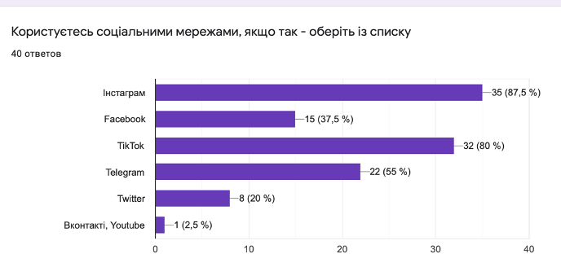
Рис.2.1. Використання соціальних мереж

- Чи використовуєте соцмережі з пізнавальною або освітньою метою? Якщо так, то які?
Отримали такі відповіді: «Так» – 80,5%, «Ні» – 9,8% та 9,8% зазначили «важко відповісти» Це засвідчує те, що більшість учнів все ж таки розглядають соцмережі не тільки як засіб спілкування та платформу з розважальним контентом, а й мають за мету навчання (див. рис. 2.2).
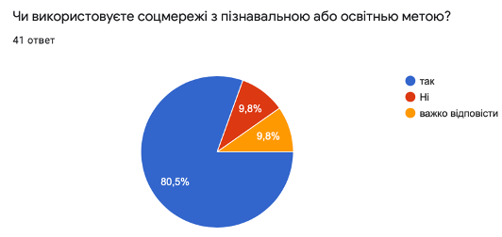
Рис.2.2 Соціальні мережі з пізнавальною або освітньою метою.

- Якщо в минулому опитуванні відповіли «так, використовую з пізнавальною метою» то які саме соціальні мережі?
Відповідей було 10 та 4 з них дублювали Instagram та Tiktok, також зазначали Telegram, Twitter та пізнавальні відео.
- Чи хотіли би взяти участь в тестуванні освітнього проєкту на платформі соцмереж?
«Так» - 85,7%, «Ні» - 14,3 %. Оскільки відсоток позитивних відповідей переважає, у подальшому можливе створення освітнього проєкту на платформі соціальних мереж (див. рис. 2.3.)
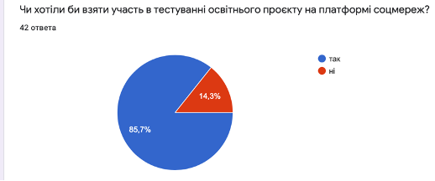
Рис.2.3 Участь в тестуванні освітнього проєкту

- На який формат контенту ви звертаєте увагу?
Відповіді засвідчують, що більшість школярів звертає увагу на відеоконтент в соціальних мережах – 73,8%. Інші - 61,9% відповіли, що важливою є візуальна концепція. І тільки 45,2% хочуть бачити інтерактивну складову. (див. рис. 2.4)

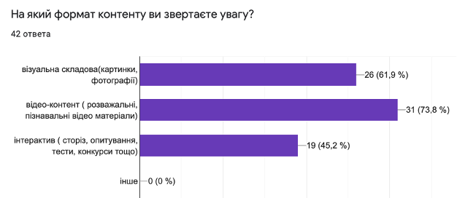
Рис. 2.4 Формат контенту у соціальних мережах

Можна зазначити, що сьогодні великий обсяг часу у житті сучасних учнів займають соціальні мережі. Згідно з нашим опитуванням, пропонуємо проаналізувати соціальні мережі в яких школярі проводять більшість часу. Судячи з анкетування, TikTok – це популярна платформа серед учнів. Основний контент соцмережі — короткі відеоролики з розважальною тематикою та без смислового навантаження. Контент розраховано на те, що користувачі будуть відпочивати, дивлячись відео, тому в трендах люди просто танцюють, співають і жартують. Особливістю платформи є те, що під кожного користувача розраховано алгоритми, завдяки яким користувачі можуть бачити саме той контент, який вони раніше обирали. Алгоритму важливо, щоб глядач додивився ролик до кінця.
Можна розглядати варіант використання TikTok для освітнього онлайн проєкту для школярів, тому що для них це звична платформа, яка не буде сприйматись тільки освітнім процесом. Проте, подавання відео формату можливо тільки до однієї хвилини, тому більший обсяг слід розділяти на декілька коротких роликів. Подання освітньої інформації можна із застосуванням популярної музики, ефектів та адаптуватись до сучасних трендів TikTok.
Підбір контенту за пошуковими запитами є і в відеохостингу Youtube. Сучасна молодь надає перевагу на перегляд блогів різної тематики, інтерв’ю, розважальні та гумористичні програми. Перевагами Youtube в тому, щоб використовувати цю платформу не потрібно проходити реєстрацію та ідентифікацію. Потрібно тільки ввести ключові слова в пошуковій системі та схожі тематики групуються до списку твоїх вподобань. Доступ до такого каналу комунікації майже необмежений. Естетично поєднана візуальна частина та ідея допомогає користувачам вибирати саме той контент, який вони шукають на Youtube.
Можна зазначити головні переваги мережі:
- можливість самостійно обирати контент;
- вибір інформації;
- можливість керувати часом перегляду;
- інтерактивність;
- доступність.
Telegram – це не соціальна мережа, а месенджер, але розглядати його доцільно, бо наразі в застосунку нараховують Telegram-боти, Telegram-канали, Telegram-чати. Все це є площадкою, в нашому розумінні, для розміщення та подання освітньої інформації. Наприклад, можна вести освітню-медіа сторінку в Telegram-каналі, при цьому давати зворотній зв'язок учням в Telegram-чаті та створити допоміжний засіб з будь-якої інформації в Telegram-боті. При цьому, такий наплив інформації не буде заважати, бо завжди є функція «вимкнути звук каналу».
Аналізуючи анкетування школярів, Instagram є найбільш популярною соціальною мережею. В мережі є зручна функції reels – хостинг відеороликів вертикальної орієнтації тривалістю 15, 30 чи 60 секунд. Функція розширює можливості використання Instagram як освітньої платформи, тому що можна зручно подавати інформацію. Перевагами можна зазначити:
- при відкритті програми можна одразу дивитись обраний контент;
- щоб зручно дивитись контент, відео відображається у вертикальному вигляді;
- відео завантажуються до хвилини.
Також особливостями цієї мережі це публікації, які «живуть» 24 години. Це можуть бути ті матеріали, які не підуть до загальної стрічки каналу: опитування, вікторини, меми, конкурси.
Для комунікації один між одним використовують такі месенджери: Viber, WhatsApp, Telegram. Месенджер Viber поширений серед дорослої аудиторії. Школярі використовують його з метою передавання інформації більш старшій категорії людей або для різних чатів. WhatsApp в Україні не так часто використувують (якщо порівнювати з іншими країнами), а от Telegram – найпопулярніший месенджер серед молоді та переважно школярів старших класів. Тому можна розглядати саме його для впровадження освітнього проєкту, а саме:
- канали із статтями на певну тематику;
- розробляти стікери для покращення інтерактивного навчання;
- ігри;
- опитування.
Отже, особливістю функціонування онлайн-проекту є високий ступінь інтерактивності між учасниками, які відокремлені як географічно, так і в часі. Реалізація онлайн-проєктів має свої соціальні переваги особистої взаємодії. Оскільки учні можуть висловлювати свої думки без перерви, вони мають більше часу для роздумів та відповідей на матеріали класу та своїх однокласників, ніж у традиційному класі. Ще одна перевага цифрового навчання полягає в тому, що в ньому записується майже все, що відбувається на певній платформі. Усі матеріали, листування та взаємодії можуть бути в електронному хмарному середовищі. Учасники можуть повернутися назад і переглянути матеріали курсу, лекції та презентації, а також листування між учасниками. Ця інформація загалом доступна у будьякий час учасникам навчального процесу, що робить навчання мобільним, адаптивним, ефективним.

2.3. Етапи впровадження концепції освітнього онлайн проєкту
Дослідивши інші проєкти в мережі Інтернет та дізнавшись думку школярів щодо впровадження освітнього проєкту в соціальні мережі, було розроблено концепцію. Нами було виявлено цілі та завдання, ідеї, сегментовано цільову аудиторію, які необхідні для початку запуску проєкта.
Для ефективного впровадження освітнього онлайн-проєкту маємо потребу в його просуванні. Умовами існування проєкту в площині соціальних мереж обумовлений акцент на SMM, як основі нашої маркетингової стратегії. SMM (англ. social media marketing) — це система заходів, які передбачають використання соціальних мереж з метою просування продукту, компанії або вирішення інших задач за допомогою вбудованих у соцмережу або наданих сторонніми сервісами інструментів просування і аналізу даних [16]. Зокрема, це дозволяє відстежувати прогрес, успіх та залучення рекламних кампаній.
Однією з важливих складових маркетингової кампанії проєкту є його SMM-стратегія, яка розглянуто в цьому розділі. Нами було визначено та проаналізовано освітні проєкти в мережі Інтернет, також був проведений порівняльний аналіз їх груп в таких соціальних мережах, як YouTube та Instagram, так як саме ці соціальні мережі є найбільш популярними серед цільової аудиторії нашого проєкту.
Темою вже визначена цільова аудиторія проєкту: учні загальних середніх освітніх закладів. Проте для підвищення ефективності просування нами було вирішено розподілити цільову аудиторію на наступні сегменти:
- Сегмент початкової школи, що охоплює шкільну програму для 1-4 класу.
- Сегмент середньої школи, відповідальний за шкільну програму для 58 класу.
- Сегмент старшої школи, охоплює шкільну програму для 9-12 класу.
Представники нашої цільової аудиторії не є фінансово незалежними, є активними користувачами смартфонів і активно користуються соціальними мережами найпоширеніші з яких: Youtube, Instagram, TikTok.
Наступним етапом є визначення майданчиків для просування проєкту в соціальних мережах. Нами був зроблений висновок, що найбільш ефективними майданчиками для реалізації SMM-стратегії є соціальні мережі TikTok і Instagram, для яких найефективнішим з механізмів просування є таргетована реклама.
Тактику коммунікації було побудовано виходячи з результатів аналізу соціальних мереж освітніх проєктів, зробленого в підрозділі 2.2. Для просування нами визначені наступні правила:
- містить короткий текст;
- містить прикріплене до тексту зображення;
- необхідно використовувати повсякденні слова і короткі вирази;
- звертатися безпосередньо до аудиторії;
- використовувати хештеги;
- використовувати візуальні елементи фірмового стилю проєкту.
Найголовнішим кроком в побудові SMM-стратегії є створення контенту, тому що для залучення нової аудиторії та утриманні вже наявний контент повинен бути якісним. Стратегія нашого просування передбачає наступні рубрики:
- новини про вихід відео;
- додаткова інформація, пов'язана з темою відео (статті, книги, фільми, новини);
- питання для обговорення на тему відео;
- огляд книг, фільмів, місць, подій.
Оскільки наш проєкт з’явився в соціальних мережах, необхідно покращити його статистику, щоб підвищити ефект просування. Тому було обрано платформи, з якими цільова аудиторія взаємодіє, а саме Instagram та TikTok. Соціальну мережу Instagram обрали за результатами опитування – 87,5% респондентів вказали, що найбільше користуються цією платформою, тому вона потребує найактивнішого розвитку.
Промоційний етап «прослуховування» в онлайн-проєкті для школярів починається зі створення візуальної концепції, яка замінює існуючий дизайн, трансформує концепцію та відрізняє проєкт від інших. Візуальний контент допомагає зрозуміти стилі сторінок, вибрати кольори та знайти унікальні та оригінальні елементи, які можна застосувати до власних проєктів. Пошук довідкових матеріалів ведеться на платформі Pinterest, яка включає тематичні онлайн-колекції фотографій. У ньому можна знайти візуальний контент на різноманітні теми: від фотографій до графіки [36].
Під час цього процесу було відібрано кілька зображень для сторінки, а саме: наявність текстових елементів на фото, однорідність кольору, простір. Вони допомагають привернути увагу, не перевантажують сторінку і виглядають чисто. Ці аспекти становлять основу для подальшої роботи, отже, орієнтуючись на них, створюються фотошаблони як візуальний контент-план для видання (див. додаток 2.1).
Візуальна концепція заснована на синьому кольорі, який разом з жовтим є фірмовим кольором проєкту. Ф. Біррен, видатний учений у галузі колористики, в своєму підручнику «Психологія кольору та колірна терапія» дав визначення, що колір, який підібраний правильно, допомагає впливати на сприйняття та емоції людини або компанії [20, с. 326].
Пізніше в соціальних мережах були додані яскраві кольори: жовтий, помаранчевий, рожевий — для гармонії змісту і уваги, і «сюжетного» градієнта. При плануванні візуального контенту використовувалися не лише фотографії, а й графічні матеріали – елементи з фоторамок, мокапи та написи. Матеріали для соціальних мереж створювались самостійно або підбираються у фотогалереях, таких як Pexels або Unsplash. Спочатку формується шаблон, а потім модифікується відповідно до теми.
У соціальній мережі Instagram були обрані такі формати: фото та відео. Фото контент містить в собі інфографіки, підбірки цікавих фактів, у деяких публікаціях буде дублюватись текст на зображенні. Наступним форматом є відео. Цього виду контенту у відсотковому значенні буде більше, тому що моушен-контент привертає увагу та є більш цікавим для сприйняття. Такий інструмент соціальної мережі як Instagram-stories буде відповідати за інтерактивну частину, яка містить в собі вікторину, опитування, подання інформації у вигляді ребусів, коміксів та інших розважально-розвиваючих ігр (див. додаток 2.2). Це допоможе утримувати користувачів на аккаунті та залучати до взаємодії.
На платформі TikTok розміщують короткі відео, які є інструментами мікронавчання. І важливо розуміти, що це не серії годинного відео, а інсайт, головна думка на одну хвилину. Перевагами таких відео в тому, що за короткий час можна отримати навчальну інформацію та є можливість зацікавити і залучити потенційних учнів. Такий інтерактивний формат для навчання простий для сприйняття та допомагає краще запам'ятати інформацію. Тому в освітньому онлайнпроєкті для школярів було розроблено відео з цікавими фактами з певних галузь. Відео будуть публікуватись відповідно до алгоритмів TіkTok, щоб потрапити до «рекомендації» релевантною частотою буде публікація відео кожного дня. Також для залучення уваги аудиторії відео будуть публікуватись як і під оригінальні аудіодоріжки, так і під популярні звуки. TіkTok є соціальною мережею, яка націлена на користувацький досвід, який допоможе нам підвищити впізнаваність за допомогою запусків тематичних челенджів та закликів знімати спільні відео.
Наступною додатковою платформою було вирішено задіяти - є Telegram. У месенджері було створено спільноту функціонал якої дозволятиме нам транслювати інформацію у текстовому виді, отримувати зворотній зв'язок від аудиторії та анонсувати їй перелік запланованих подій (див. додаток 2.3). Однією з таких подій була наша онлайн зустріч-знайомство на якій ми в інтерактивній формі розповіли особливості та концепцію нашого проєкту та які переваги вони отримують долучившись до такого виду навчання (див. додаток 2.4).
Головною цілью – створення проєкту, в якому буде подана навчальна програма, яка буде додатковою до шкільної освіти. Головна мета – підвищити школярам мотивацію до навчання, довести, що це цікаво та просто.
Робота над розробкою концепції освітнього проєкту – це складний та довготривалий процес, який потребує враховувати наявні знання з предметів шкільної освіти та розповсюдження в новому поданні.
Підбиваючи підсумки до третього розділу, зазначимо, що:
- Створення освітнього проєкту для школярів не може бути без продуманого ідейного спрямування, сформованої програми навчання, якісного контенту.
- Під час створення освітнього проєкту потрібно зважати на критерії оформлення інформації, бо основний варіант подання нашого контенту буде у вигляді відео.
- Платформи для розміщення освітнього проєкту та вибір платформ для його просування мають грунтуватись на особливостях, інтересах та потреб цільової аудиторії.

ВИСНОВКИ
У першій частині було визначено теоретичні засади вивчення цифровізації освіти. Огляд наукової літератури допоміг визначити поняття та дискурс цифровізації освіти, її види та класифікації.
При аналізуванні робіт наукових теоретиків було виявлено, що за допомогою впровадження цифрових технологій в освіту, молодь засвоює інформацію швидше, з інтерактивним підходом у школярів підвищується якість сприйняття, розуміння матеріалу. Нами було проаналізовано процес цифровізації освіти у різних країнах. Було запропоновано класифікацію соціальних мереж за цільовими направленнями. TikTok, Instagram, YouTube - мають найбільшу кількість зареєстрованих користувачів; зручний інтерфейс; велика залученість аудиторії. Для сфери формальної освіти питання взаємодії із соціальними мережами стає все актуальнішим, оскільки пропонує вирішення проблеми постійного відставання освіти від наукового прогресу.
Опитування серед школярів допомогло визначити які саме соціальні мережі вони використовують та, таким чином, вибрати канали просування освітнього проєкту. Ми проаналізували цільову аудиторію за методикою 5W, для створення успішного проєкту треба враховувати всі її вподобання. Проаналізувавши існуючі онлайн проєкти, було виявлено, що в соціальних мережах не подають навчальну програму. Соціальні мережі частіше виступають як допоміжний канал комунікації, але не основний.
У межах дослідження було розглянуто поняття «соціальні мережі» та те, як за допомогою таких платформ можна просувати освітню програму. Також було проаналізовано платформи в мережі Інтернет для впровадження освітнього проєкту, а саме TikTok, відеохолдинг Youtube, Telegram, Instagram.
Звертаючи увагу на те, що в Україні освітні онлайн проєкти починають стрімко розвиватися, потрібно робити унікальний контент, розумітися в світових трендах, та бути в курсі вподобань цільової аудиторії. Крім цього було виявлено, згідно нашим опитуванням серед школярів, що серед усіх видів створення контенту в соціальних мережах найкраще сприймається відеоролик та візуальна складова.
Головним і найважчим моментом у створенні освітнього проєкту є складання навчальної програми з направленням на те, щоб було цікаво та не змішувалося з формальною освітою.
Нами було розроблено концепцію та перший етап впровадження проєкту, такі як: макети з оформленням сторінок в соціальних мережах, афіша з анонсом проєкту та перша онлайн-зустріч; створено сторінку в Instagram, Telegram та публікації в цих соціальних мережах.

СПИСОК ВИКОРИСТАНИХ ДЖЕРЕЛ

1. Бакіров В., Огарков М. Пандемія може назавжди змінити вищу освіту. Дзеркало тижня. 16 січня 2021: веб-сайт. URL : ttps://zn.ua/ukr/EDUCATION/pandemija-mozhe-nazavzhdi-zminiti-vishchu-osvitu.html (дата звернення: 12.05.2022).
2. Болонський процес: тенденції, проблеми, перспективи // Укл. В. П. Бех, Ю. Л. Маліновський : за ред. Академіка В. П. Андрущенка. Київ : ПУ імені М. П. Драгоманова, 2016. 221 с.
3. Всеукраїнська школа онлайн. ВШО : URL : https://lms.e-school.net.ua (дата звернення: 22.05.2020).
4. Клименко А. Соціальна складова реформування фінансової системи в частині Податкового кодексу України. Україна: аспекти праці. 2011. № 8. С. 21–26.
5. Кучерак І. Цифровізація і її вплив на освітній простір в контексті формування ключових компетентностей. Інноваційна педагогіка. 2020. Т. 2, № 22. С. 91–94.
6. Лимонова Н. Як інтегрувати соціальні мережі у навчальний процес. Альтернативна освіта в Україні: веб-сайт. URL : https://osvitanova.com.ua/posts/3295-yak-intehruvaty-sotsialni-merezhi-u-navchalnyi-protses (дата звернення: 09.05.2021).
7. Нова українська школа: веб-сайт. URL : https://nuschool.com.ua/lessons/world/1-2klas/19.html (дата звернення: 24.05.2020)
8. Олешко А. А., Ровнягін О. В. Антикризова політика національних держав у контексті подолання соціально-економічних наслідків covid-19. Ефективна економіка. 2020. № 4 : веб-сайт. URL : http://www.economy.nayka.com.ua/?op=1&z=7780 (дата звернення: 12.04.2022).
9. Освіта. Стратегія України 2030: веб-сайт. URL : https://www.slideshare.net/UIFuture/2030-148758034 (дата звернення: 12.04.2022).
10. Освітня мобільність в умовах пандемії: веб-сайт. URL : https://www.researchgate.net/publication/351621480_Osvitna_mobilnist_v_umovah_pandemii (дата звернення: 12.04.2022).
11.Основи методології та організації наукових досліджень. Науковий посібник: веб-сайт. URL : https://biology.univ.kiev.ua/images/stories/Upload/Kafedry/Biofizyky/2014/konversky_osn_metod_ta_org_nayk_dosl.pdf (дата звернення: 12.04.2022).
12. Персональний сайт Ольхової С.М.: веб-сайт. URL : https://uchitel7.jimdofree.com/вчителю-ураїнської-мови-та-літератури/освітні-веб-ресурси/ (дата звернення: 22.05.2020).
13. Про освіту. Офіційний вебпортал парламенту України: веб-сайт. URL : https://zakon.rada.gov.ua/laws/show/2145-19#Text (дата звернення: 29.05.2021).
14. Тищенко, О. І. Сергієнко, А. В. Методи ідентифікації користувачів в онлайнових соціальних мережах. С. 86–87.
15. Учасники проєктів Вікімедіа. Соціальна мережа Вікіпедія. Вікіпедія: веб-сайт. URL : https://uk.wikipedia.org/wiki/Соціальна_мережа (дата звернення: 22.05.2020).
16.Учасники проєктів Вікімедіа. Маркетинг у соціальних мережах–Вікіпедія. Вікіпедія.:веб-сайт.URL: https://uk.wikipedia.org/wiki/Маркетинг_у_соціальних_мережах (дата звернення: 22.05.2020).
17. Яценко А. Соціальна мережа Facebook як засіб іміджетворення вищої політичної влади України. Культурологія в Національному університеті "Острозька Академія": веб-сайт. URL : http: http://kulturolog.org.ua/i-conference/2012/109-infconf2012/565-yacenko.html (дата звернення: 22.05.2020).
18. Aboutmarketing.info: website. URL : https://aboutmarketing.info/internet-marketynh/pinterest-shcho-tse-take-i-yak-nym-korystuvatysya/ (date of access: 18.04.2022).
19. Barnes N. Social Media Adoption Soars as Higher-Ed Experiments and Reevaluates Its Use of New Communications Tools/N. Barnes, A. Lescault: web-site. URL : http://sncr.org/sites/default/files/higherEd.pdf (date of access: 18.04.2022).
20. Color Psychology and Color Therapy: A Factual Study of the Influence of Color on Human Life / Faber Birren.– N.Y. : University Boks, 1961. – 326 p.
21. Blackboard Collaborate reference: web-site. URL : https://help.blackboard.com/ru-ru/Learn/Instructor/Ultra/Interact/Blackboard_Collaborate (date of access: 18.04.2022).
22. Clayton M. Christensen's How to Create New Growth in a Risk Minimizing_Environment : website. URL : https://www.researchgate.net/publication/241622567_SC10_Education_Program_Welcome_and_Keynote_Address_How_to_Create_New_Growth_in_a_Risk-Minimizing_Environment (date of access: 18.04.2022).
23. Datareportal Digital Learning: DIGITAL 2021: GLOBAL OVERVIEW
Learning Management System | LMS | Schoology. : web-site. URL : https://datareportal.com/reports/digital-2021-global-overview-report (date of access: 18.04.2022).
24. Davis L. Digital Learning: What to Know in 2021. Learning Management System | LMS | Schoology. : web-site. URL : https://www.schoology.com/blog/digital-learning (date of access: 28.05.2021).
25. Dunlap J. C. Tweeting the Night Away: Using Twitter to Enhance Social Presence/J. C. Dunlap, P. R. Lowenthal//Information Systems Education: web-site. URL : http://www.fp.ucalgary.ca/maclachlan/EDER_679.06_Fall_2009/tweeting_the_nigh_awa y.pdf (date of access: 18.04.2022).
26. Elearning Industry: web-site. URL : https://elearningindustry.com/learning-management-systems-for-higher-education-overview-popular (date of access: 18.04.2022).
27. Engelbrecht, E. Adapting to changing expectations: Post-graduate students’ experience of an e-learning taxprogram. Comput. Educ. 2005, 45, 217–229.
28. LeewayHertz. (2021). Digital Transformation in Education Industry: website. URL: https://www.leewayhertz.com/digital-transformation-in-education/ (date of access: 18.04.2022)
29. Marton K., Singh R. K. New technologies and developing countries: Prospects and potential. Intereconomics. 1992. Vol. 27, no. 3.P. 133–138: website. URL : https://doi.org/10.1007/bf02926323 (date of access: 18.04.2022).
30. Mazurek, G. (2019). Transformacja cyfrowa–perspektywa instytucji szkolnictwa wyższego. In J. Woźnicki (Ed.), Transformacja Akademickiego Szkolnictwa Wyższego w Polsce w okresie 1989–2019: website. URL : http://cpp.amu.edu.pl/wpcontent/uploads/2019/10/Mazurek.pdf (date of access: 18.04.2022).
31. Oproiu, G.C. A Study about Using E-learning Platform (Moodle) in University Teaching Process. Procedia Soc. Behav. Sci. 2015, 180, 426–432.
32.Prensky M. Digital natives, digital immigrants. Іn two parts. On the Horizon. Lincoln: NCB University Press. 2001: website. URL : https://www.emerald.com/insight/content/doi/10.1108/10748120110424816/full/html (date of access: 18.04.2022).
33. Supporting teachers and education personnel during times of crisis. ED/2020/IN2.2. 2020: website. URL : https://unesdoc.unesco.org/ark:/48223/pf0000373338 (date of access: 18.04.2022).
34. Webinar: UNESCO Learning Cities respond to COVID-19. website. URL : https://en.unesco.org/events/webinar-unesco-learning-cities-respond-covid-19 (date of access: 18.04.2022).

ДОДАТОК А

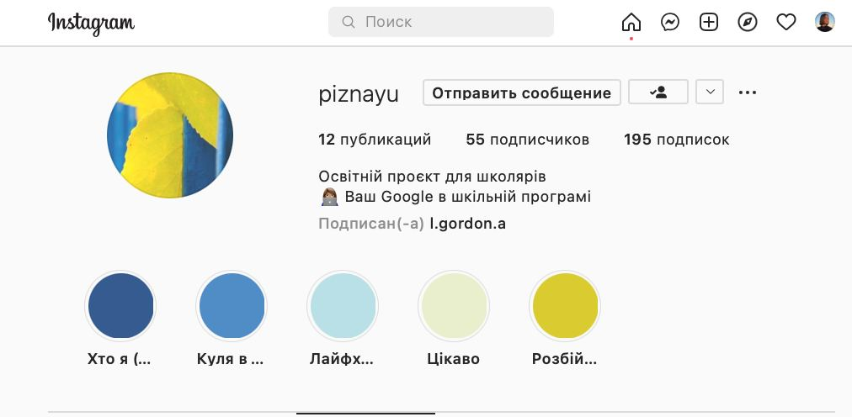
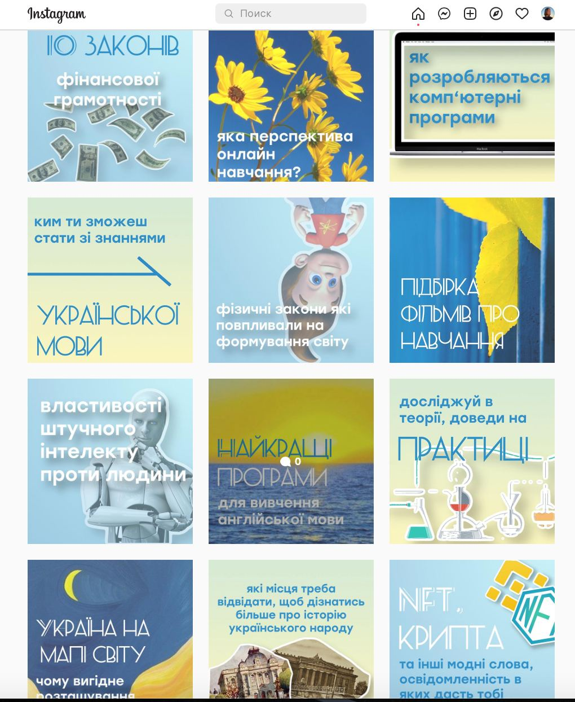
Рис. 2.1. Макети з оформленням сторінок в соціальній мережі Instagram

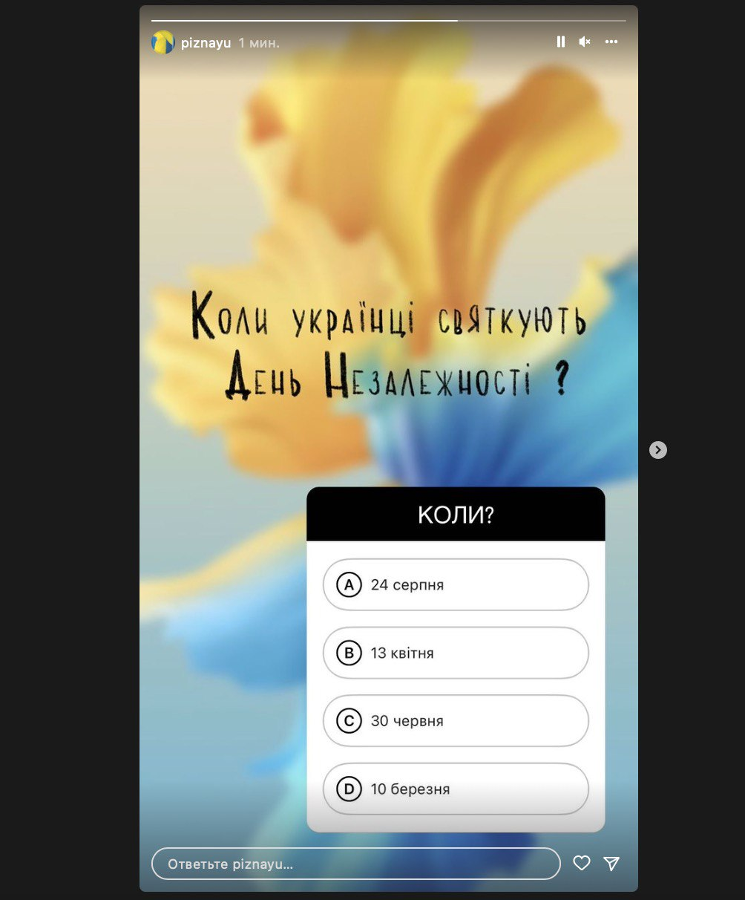
Рис. 2.2. Оформлення instaStories для залучення аудіторії

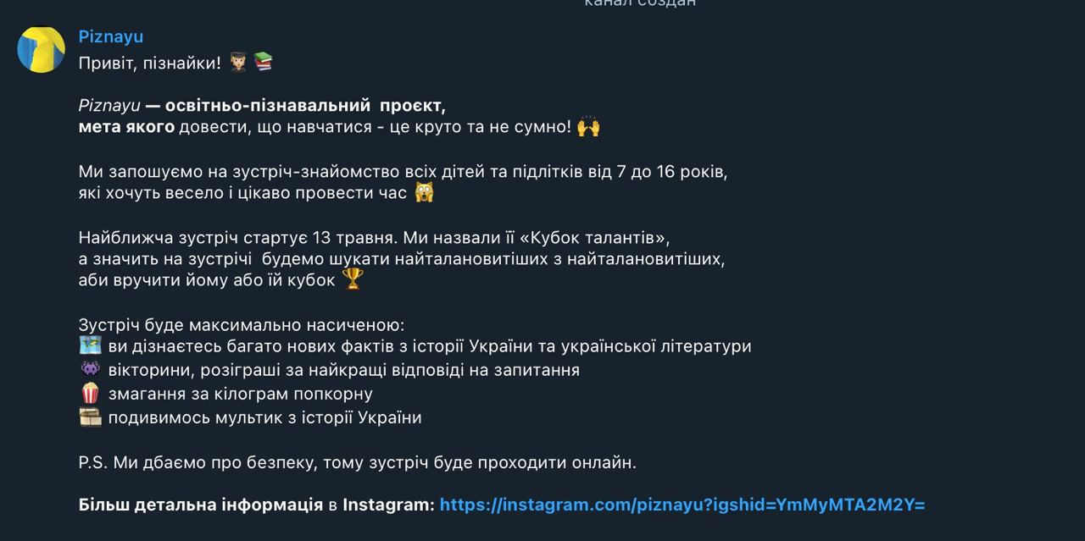
Рис. 2.3. Анонс першого заходу в Telegram каналі

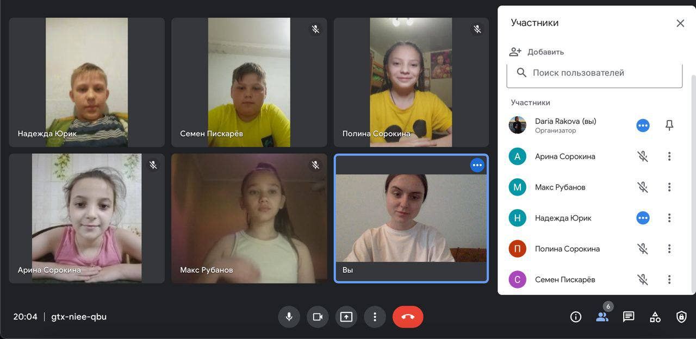
Рис. 2.4. Скріншот онлайн зустрічі зі школярами на платформі GoogleMeet

